Всемирный день борьбы с инсультом
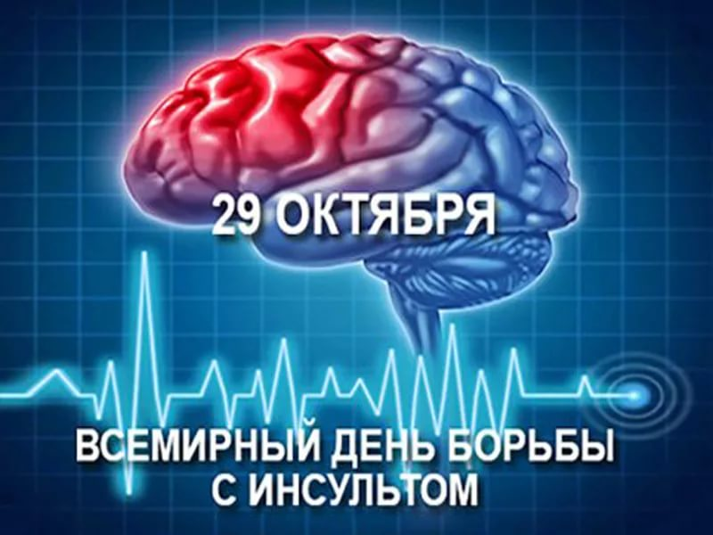

В 2006 году Всемирная организация по борьбе с инсультом объявила 29 октября Всемирным днем борьбы с инсультом в целях информирования общества об этой болезни.
Инсульт – острое нарушение мозгового кровообращения, ведущее к гибели нервных клеток. Это тяжелейшее заболевание является следствием нарушения функции кровеносных сосудов, а возникающие неврологические расстройства называются цереброваскулярными болезнями (ЦВБ).
По данным ВОЗ, инсульт является причиной смерти 6,7 млн. человек в год во всем мире, уступая лишь ишемической болезни сердца (ИБС). Совсем недавно инсульт встречался, в основном, у пациентов старше 55-60 лет, однако, в настоящее время около трети случаев приходится на людей в возрасте 30-40 лет.
В структуре смертности от болезней системы кровообращения населения Волгоградской области, ЦВБ в том числе инсульты, занимают второе место после ИБС с удельном весом 28,9%. Динамика смертности от ЦВБ представлена на рисунке 1.

Рис. 1 Динамика смертности населения Волгоградской области от цереброваскулярных болезней (ЦВБ) в 2012-2016 г.г.
Не смотря на снижение показателя смертности от ЦВБ за период с 2012 по 2016 годы на 30,0%, уровень смертности от ЦВБ, в том числе от инсультов, остается на высоких цифрах. Территориями «риска» по ЦВБ, превышающими в 2012-2016 г.г. среднеобластной уровень смертности в 1,2 и более раз являются: Еланский, Котовский, Серафимовичский, Жирновский, Дубовский, Калачевский, Старопалтавский, Урюпинский, Фроловский районы, г. Урюпинск.
Факторы, которые могут спровоцировать инсульт:
- повышенное артериальное давление
- сахарный диабет
- повышенный уровень холестерина
- низкий уровень физической активности
- ожирение
- нарушение сердечного ритма (мерцательная аритмия)
- курение
- употребление алкоголя
- стресс.

Симптомы инсульта:
- внезапно возникшая слабость, онемение, нарушение чувствительности в руке или ноге (чаще на одной половине тела);
- внезапно возникшие трудности с ходьбой, головокружение, потеря баланса и координации;
- внезапная очень сильная головная боль;
- онемение или ассиметрия лица;
- нарушение речи (невнятная речь, нечеткое произношение) и непонимание обращенных к человеку слов;
- нарушение зрения на одном или двух глазах (нечеткое зрение, двоение предметов).
При возникновении этих симптомов у человека, следует немедленно вызвать «скорую помощь». Несвоевременное обращение за помощью может привести к тяжелым осложнениям, инвалидности и даже смерти.
Помните! Время, за которое можно успеть восстановить кровоток в артерии после ишемического инсульта и остановить гибель клеток головного мозга – «терапевтическое окно» - 6 часов. Чем раньше обратиться за медицинской помощью, тем более эффективным будет лечение.
В целях профилактики этой болезни рекомендуется отказаться от курения и алкоголя; снизить в своем рационе количество жирных продуктов, сахара и соли; употреблять больше овощей и фруктов, рыбы; обязательно регулярно заниматься физическими упражнениями в зависимости от своего возраста и состояния здоровья; контролировать свое артериальное давление и уровень холестерина в крови.
Берегите себя и будьте здоровы!

